

COLEGIO DREYSE BELSER
Guía de ejercicios: repaso tiempos verbales
Segunda parte

NOMBRE: _________________________________ CURSO: ________FECHA: _________

OBJETIVO: Repasar y reforzar tiempos verbales en Ingles y rutinas, relacionados con el presente simple y sus reglas gramaticales.

INSTRUCCIONES GENERALES: Lea atentamente las instrucciones y complete con lo requerido en los espacios indicados. Utiliza los cuadros de ejemplos para guiarte en la utilización del verbo de acuerdo a un sujeto indicado. La guía de ejercicios debe ser enviada el día miércoles 27-03-2020 al correo hector.trabajos.ingles@gmail.com, ya sea por foto o documento digital. Dudas, consultar por el mismo medio. Recuerda que no es necesario imprimir y puedes trabajar las guías en el cuaderno. (No salgas de tu casa☺)

- Completa los siguientes ejercicios con apoyo del siguiente cuadro y apuntes de tu cuaderno. Recuerda la regla de la “s” en afirmación, para los verbos acompañados de pronombres “HE, SHE, IT” como está graficado y los auxiliares “DO, DOES; DON´T, DOESN´T”

Ejemplo:

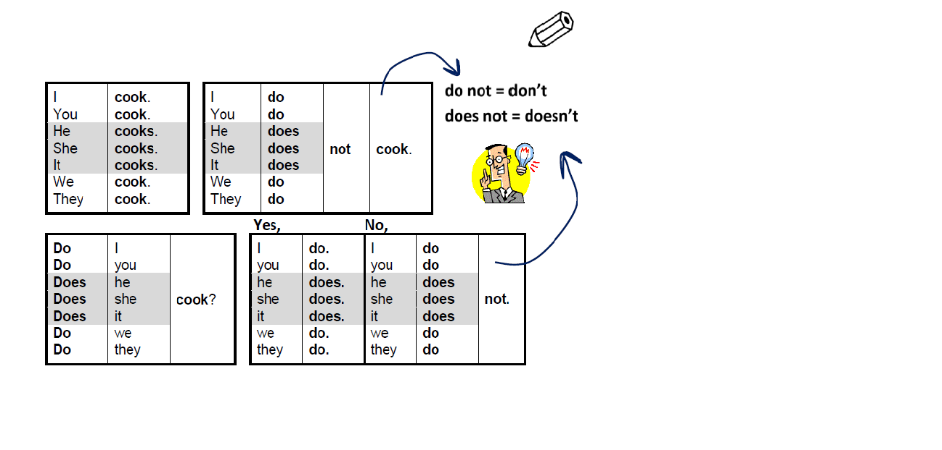
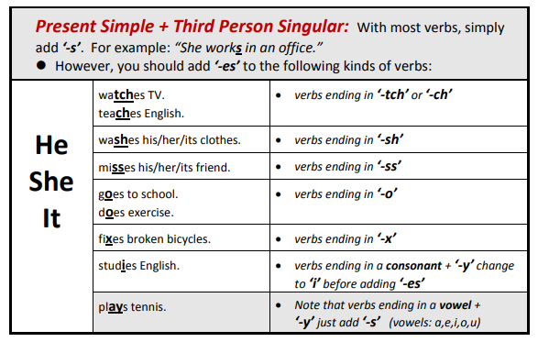

Exercises:

- Usa la regla de la “s” según corresponda, si no, mantenga dado el verbo

- I ________ (go) shopping with my brother.

- We sometimes ________ (use) a dictionary in class.

- My friend ________ (study) Italian at their school.

- School ________ (finish) at three o´clock.

- Carlos ________ (live) near me.

- He ________(like) rap music.

- She ________ (do) her homework before dinner.

- We ________ (play) tennis in school on Wednesday afternoon.

- I ________ (watch) TV in the evening.

- My mother ________ (teach) art.

- Transforma las siguientes afirmaciones a negaciones

- I study French.
_____________________________________________

2. School finishes at two o´clock.
_____________________________________________

3. You copy from other students.
_____________________________________________

4. We think English is easy.
_____________________________________________

5. My friends play volleyball.
_____________________________________________

6. I watch TV on Saturday morning.
_____________________________________________

7. She speaks Chinese.
_____________________________________________

8. The dog likes cats.
_____________________________________________

9. They listen to pop music.
_____________________________________________

10. I play with my hamster every day.
_____________________________________________
.
- Ordena correctamente las siguientes preguntas y entrega la correspondiente respuesta corta de acuerdo a lo indicado ( yes/ no )

1. live / at / you / Do / school / ?
_____________________________________________
No, ___________________

2. in / students / Do / the canteen / ? / eat
_____________________________________________
Yes, ___________________

3. to school / your brother / on Saturday / ? / Does / go
_____________________________________________
No, ___________________

4. live / near / Do / your friends / you / ?
_____________________________________________
Yes, ___________________

5. at / school/ finish / Does / three o´clock / ?
_____________________________________________
No, ___________________

- Escribe en ingles 10 oraciones, completas, sobre tu rutina diaria. (desde que te levantas, hasta que te acuestas). Puedes utilizar la rueda de verbos y otros recursos para realizarlo o sacar ejemplos del siguiente texto

Ejemplo:

